**MATLAB考试**

（考试时间：**14:00----16:00**）

**考试要求：**

1、要求独立完成不得与他人共享，答卷雷同将做不及格处理。

2、上传为Word文档，文件名为：**学号姓名.doc。**

3、Word文档内容包括**程序代码**、运行结果、图示及其分析。

**上机考题：**

1. (20分)一个连续线性时不变系统的状态空间模型为：

$$x'\left(t\right)=\left[\begin{matrix}0 & 1 \\ -5 & -6\end{matrix}\right]x\left(t\right)+\left[\begin{matrix}0 \\ 1\end{matrix}\right]u\left(t\right)$$

$$y\left(t\right)=\left[\begin{matrix}1 & 0\end{matrix}\right]x(t)$$

1. 绘制系统的单位脉冲响应，判断稳定性，说明理由；
2. 绘制系统的零极点模型，判断稳定性，说明理由；
3. 基于R-H准则判断系统稳定性。
4. (20分)离散系统的方程为 $H\left(s\right)=\frac{2s+1}{s^{2}+5s+6}$，初始状态，输入信号为。
   * + 1. 绘制系统在频率范围的频响；
       2. 根据系统方程给出的对应关系计算出状态变量的初始条件，并显示结果；
       3. 在一个Figure中利用subplot绘制系统的零输入响应、零状态响应；
       4. 用两种方式计算系统的全响应，并在一个figure中采用不同的标识绘制出两种方法的结果，并检查结果是否相等。
5. (20分)离散时间系统的零极点图如下图所示，该零极点模型的增益 $k=2$



1. 求系统的单位脉冲响应和系统的频谱响应；
2. 系统输入信号为 $e\left(n\right)=sinc\left(0.05\left(n-50\right)\right)∙\cos\left(200n\right),0≤n≤100$，求系统的零状态响应。在一个figure中列出2个子图，一个子图同时绘制输入信号和零状态响应的时域波形(采用不同颜色进行区分)，另外一个子图同时绘制输入信号和零状态响应的幅度谱(采用不同颜色进行区分)。
3. (20分)在[-5 5]时间范围内，以0.05为采样间隔，得到频率均为1Hz的方波信号(square函数)和正弦信号(sin函数)：
4. 绘制出这两个信号的时域波形，同时绘制出两个信号的幅度谱。在一个figure中利用subplot绘制出以上4个子图，建议幅度谱横坐标设置为*Hz*；
5. 描述方波信号和正弦信号各自幅度谱的特点和差异。
6. (20分)输入信号 $x\left(t\right)=sinc\left(\frac{t-20}{2}\right),0≤t≤40$，经过以下处理：

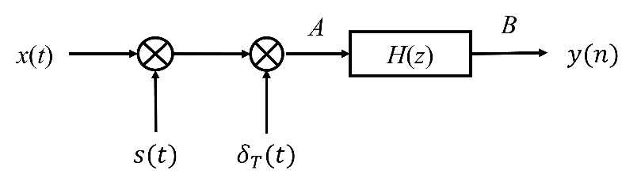

其中 $s\left(t\right)=cos⁡(2πt)$， $δ_{T}(t)=\sum_{-∞}^{∞}{δ(t-nT)},T=0.1$， $H\left(z\right)$ 的传递函数形式为 $H\left(z\right)=\frac{1}{1+0.7z^{-1}}$

1. 在一个figure中画4个子图，分别为A、B处的时域波形和幅度谱，幅度谱横坐标为频率(*Hz*)，同时利用axis()将幅度谱的纵坐标范围进行统一；
2. 讨论 $δ_{T}(t)$ 信号的作用；
3. 绘制 $H\left(z\right)$ 系统的幅度谱，说明该系统的性质(低通？带通？高通？)，由此讨论A、B处幅度谱的差异和关联性。